TÌM HIỂU VỀ FACEBOOK API

**Các công nghệ lập trình**

**hiện đại TH2009**

0912397-Nguyễn Lê Quốc Sơn

0912403-Huỳnh Hữu Tài

0912409-Lê Anh Tân



Mục lục

**I.** **FACEBOOK API:** 3

1. Facebook API là gì ? 3

2. Facebook API làm việc như thế nào ? 3

3. Các loại Facebook API hiện nay : 3

**II.** **XÂY DỰNG ỨNG DỤNG CHO FACEBOOK** 4

1. Đăng kí một ứng dụng với Facebook Apps: 4

2. Viết một ứng dụng Windows Form sử dụng Graph API 5

**III.** **CÁC PHƯƠNG THỨC HỖ TRỢ BỞI GRAPH API:** 6

1. USER_ID/feed 6

2. USER_ID/photos: 7

3. me/friends: 7

**IV.** **CÁC YÊU CẦU ĐỂ CHẠY ỨNG DỤNG DEMO** 7

1. Môi trường: 7

2. Kết nối: 7

**V.** **TÀI LIỆU THAM KHẢO:** 7

1. **FACEBOOK API:**
   1. Facebook API là gì ?

* Là một nền tảng để xây dựng các ứng dụng cho các thành viên mạng xã hội Facebook.
* Cung cấp các lời gọi để lấy thông tin về người sử dụng ,nhóm người dùng, bạn bè, thông báo , sự kiện và nguồn cấp dữ liệu….
* API sử dụng kiến trúc RESTful và hồi đáp trả lại dưới dạng XML, JSON
  1. Facebook API làm việc như thế nào ?

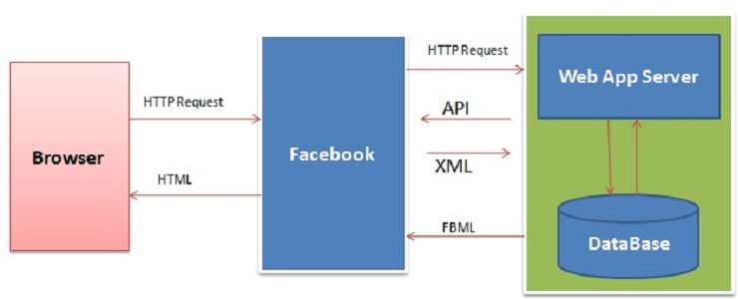

* Các thao tác của người dùng sẽ được chuyển đến cho Ứng dụng xử lí, ứng dụng sẽ xử lí và gọi một số hàm API cần thiết, Facebook sẽ trả về kết quả cho ứng dụng. Ứng dụng sẽ xử lí và trả kết quả cho người dùng.
* Ứng dụng sẽ gửi request tới Facebook API gồm một số thông số bắt buộc như api_key của ứng dụng , session_key của người dùng đưa ra yêu cầu. Ngoài ra Facebook còn thêm thông số sig được mã hóa để xác thực ứng dụng đưa ra yêu cầu, bằng cách này tất cả các lời gọi API được đảm bảo tính bảo mật , Facebook có thể xác minh các yêu cầu được gửi từ ứng dụng đã được chấp thuận.
  1. Các loại Facebook API hiện nay :
     + Graph API:

Cung cấp một cái nhìn đơn giản và phù hợp về Facebook. Xem mạng xã hội như một đồ thị với các đối tượng và sự liên kết giữa chúng

* + - FQL:

Facebook Query Language: cung cấp một dạng truy vấn như SQL để truy vấn thông qua Graph API, FQL cung cấp một số tính năng không được cung cấp sẳn trong API.

* + - REST API:

Cho phép tương tác với Facebook thông qua các request HTTP. Facebook hiện đang muốn lập trình viên chuyển sang sử dụng Graph API. REST API sẽ không được hổ trợ sau một thời gian nữa.

Vì REST API không còn được Facebook khuyến khích nên báo cáo sẽ tập trung vào Graph API

1. **XÂY DỰNG ỨNG DỤNG CHO FACEBOOK** 
   1. Đăng kí một ứng dụng với Facebook Apps:

* Bạn dùng khoản trên Facebook, thêm ứng dụng Developer (<https://developers.facebook.com/apps>) vào hồ sơ Facebook của bạn, sau đó nhấn “Set Up New App”.  
   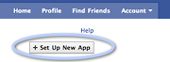
* Đặt tên cho ứng dụng và chọn tiếp tục.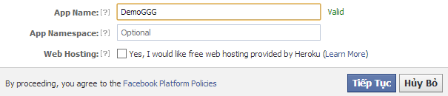  
  Tiếp tục nhập mã bảo vệ, sau đó, nếu đăng kí thành công Facebook sẽ hiện trang cấu hình ứng dụng  
  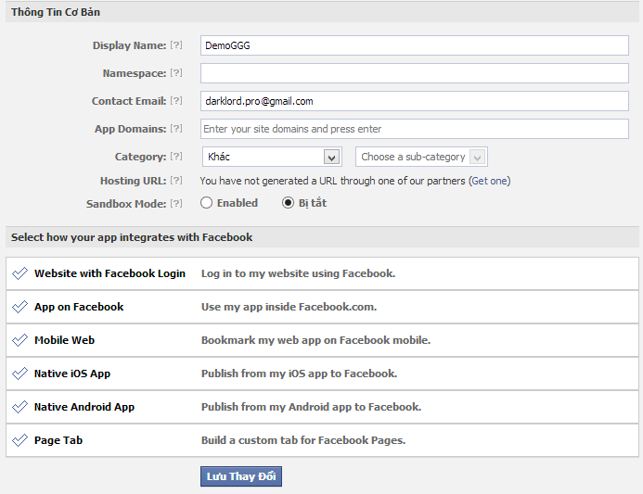
* Sau khi đăng kí thành công, bạn có thể tạo một ứng dụng ở bất kì nền tảng nào chỉ cần giao tiếp với Facebook API qua HTTP với API Key và Secret code được Facebook cung cấp.
  + Có thể là một trang web ở một host khác. Khi đó bạn phải điền:
    - Canvas Page: là đường dẫn URL cho ứng dụng.  
      Ex: <http://apps.facebook.com/DemoApp/>.
    - Canvas URL: là nơi đặt dịch vụ web (web service) để lưu trữ ứng dụng sẽ được liên kết với Facebook.   
      Ex: <http://localhost/facebook/>
  1. Viết một ứng dụng Windows Form sử dụng Graph API
     + Để đơn giản hóa việc sử dụng Facebook API thì chương trình Demo sử dụng một thư viện SDK (Hổ trợ bởi Microsoft) tương tác với Facebook Graph API.( <http://csharpsdk.org/>). Thư viện này có thể sử dụng với ngôn ngữ C#.
     + Sau khi Add Reference file Facebook.dll của SDK, để lấy được accessToken ta phải nhúng một trang đăng nhập để người sử dụng cung cấp các điều kiện cần thiết (đăng nhập, cho phép sử dụng thông tin…) để Facebook cho phép ứng dụng sử dụng API.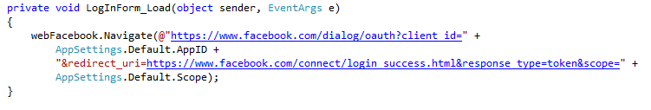
     + Khi có được accessToken, ứng dụng có thể lấy thông tin người dùng đăng nhập thông qua hàm của Facebook SDK và accessToken đã có: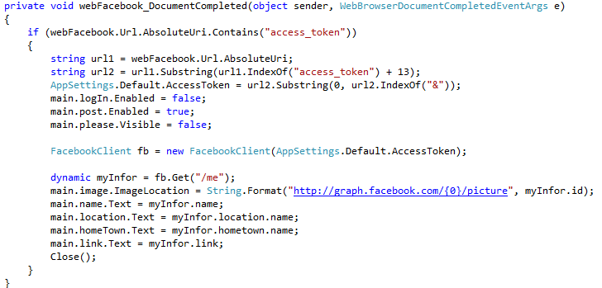  
       Ở đây, đối tượng tương tác chính với Facebook API là đối tượng thuộc lớp FacebookClient với AccessToken được gán trước. Phương thức fb.Get(“/me”); dùng để lấy thông tin của người dùng đang đăng nhập.

1. **CÁC PHƯƠNG THỨC HỖ TRỢ BỞI GRAPH API:**

Facebook xem mạng xã hội như một đồ thị gồm người dùng và các liên kết đến tất cả mọi thứ mà họ quan tâm. Lập trình viên sẽ truy xuất đến các đối tượng trên URI như : <http://graph.facebook.com/me> - truy xuất đến người dùng đang đăng nhập và dùng các phương thức GET, POST, DELETE để thực hiện thao tác. Với các phương thức được giới thiệu phía dưới, URI sẽ bắt đầu bằng: <http://graph.facebook.com/>

1. USER_ID/feed
   1. GET: Lấy các hoạt động của người dùng USER_ID (nếu được phép).

Thông tin nhận được sẽ gồm nhiều thuộc tính: from, to, type, story …. Được giải thích chi tiết ở trang hỗ trợ lập trình viên của Facebook Graph API <http://developers.facebook.com/docs/reference/api/>

* 1. POST: Đăng một Status lên tường của người dùng USER_ID tương ứng bằng tài khoản của người dùng đang đăng nhập.

EX: <http://graph.facebook.com/me/feed> (Tự đăng lên tường chính mình)

Các Parameter:

* message: chứa chuỗi mà người dùng muốn post lên wall
* link: chứa link đính kèm với status
* privacy: mức độ công khai của status: EVERYONE, ALL_FRIENDS, NETWORKS_FRIENDS, FRIENDS_OF_FRIENDS, CUSTOM …
* Một số parameter khác ….
  1. DELETE: Ứng dụng có thể xóa status do chính ứng dụng tạo trên wall người dùng bằng cách gọi phương thức HTTP DELETE thằng đến đối tượng thông qua ID: <http://graph.facebook.com/POST_ID>

1. USER_ID/photos:
   1. GET: Lấy danh sách hình ảnh mà người dùng được tag. Để lấy hình ảnh người dùng đã post thì thêm “/uploaded”.

Lấy hình ảnh trong một Album của người dùng: [http://graph.facebook.com/ALBUM_ID/photos](http://graph.facebook.com/ALBUM_ID/photos%20%20)

* 1. POST: Đăng một bức ảnh lên tường người dùng USER_ID hoặc vào album nếu thay bằng ALBUM_ID

EX: http://graph.facebook.com/me/photo (Tự đăng lên tường chính mình)

Các Parameter:

* message: chứa chuỗi mà người dùng muốn post lên wall
* source: Đường dẫn đến file hình ảnh (Hoặc file khi dùng Facebook SDK C#)
* privacy: mức độ công khai của status: EVERYONE, ALL_FRIENDS, NETWORKS_FRIENDS, FRIENDS_OF_FRIENDS, CUSTOM …
* Một số parameter khác ….

1. me/friends:
   1. GET: Lấy danh sách bạn bè của người dùng đang đăng nhập

Facebook còn cung cấp rất nhiều đối tượng và phương thức khác tại trang hỗ trợ chính thức cho lập trình viên <http://developers.facebook.com/docs/reference/api/>

1. **CÁC YÊU CẦU ĐỂ CHẠY ỨNG DỤNG DEMO**
   1. Môi trường:

Windows có cài đặt sẳn Visual Studio 12 hoặc .NET framework mới nhất.

* 1. Kết nối:
* Máy phải có kết nối Internet
* Có tài khoản Facebook

1. **TÀI LIỆU THAM KHẢO:**
   * + Internet
     + http://developers.facebook.com/docs/reference/api/